MENO A PRIEZVISKKO:..........................................................................................................
A

1. Vpíš do korálikov obojaké spoluhlásky.

2. Slová, v ktorých sa po obojakých spoluhláskach píše y/ý sa volajú

..........................................................................

3. Správne doplň i/í alebo y/ý:
Keb..... | B....strina | B....tka | Kob....lka
Ob......vačka | Ob.....lie | B.....linožravec | B...strica
Báb....ka | Náb....tok | Neob...čajné | Násob...lka

4. Do viet doplň vhodné slová zo zátvorky a napíš ich správne .
( bil , bývame , dobytok , rozbil , biť )

Krava patrí medzi ____________________ .
Tretiaci sa začali ____________________ .
Bubeník _______________ na bubon.
_____________________ v novom dome .
Ondrej ______________________ sklenený pohár .
5. V každom riadku zakrúžkuj slovo, ktoré tam nepatrí:
– nábytok, dobytok, byt, bývame, obývačka
-- bitka, dobíjať, pobiť sa, bitkár, bizón

6. Vymysli vety, v ktorých správne použiješ slová:
byť................................................................................................................
biť.................................................................................................................
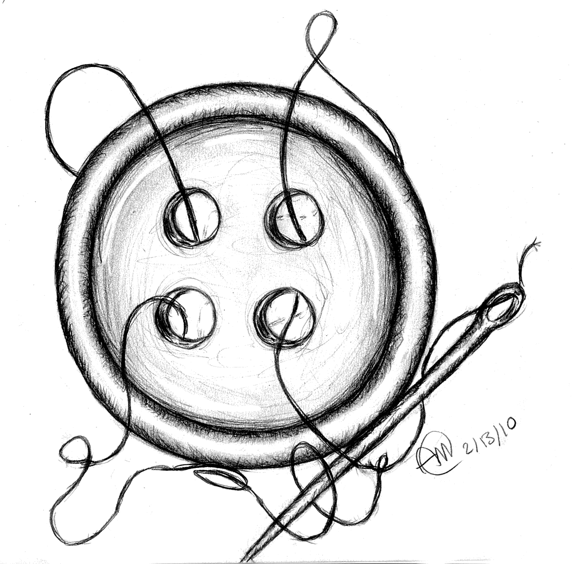

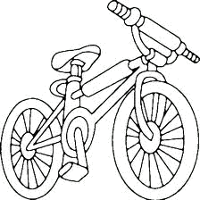
BONUS- vyfarbi len vybrané slová po b

MENO A PRIEZVISKKO:..........................................................................................................
B

1. Vpíš do korálikov obojaké spoluhlásky.

2. Slová, v ktorých sa po obojakých spoluhláskach píše y/ý sa volajú

..........................................................................

3. Správne doplň i/í alebo y/ý:
Gomb....k | Ob.....čajne | B....tka | B....č
Ob....vateľ | Ob.....lie | Kob...lka | B...strica
Báb....ka | Náb....tok | B....strina | Násob...lka

4. Do viet doplň vhodné slová zo zátvorky a napíš ich správne .
( byť, dobytok, bývame, odbili, bitkár )

Býk patrí medzi ____________________ .
Hodiny ____________________ tretiu hodinu.
Peter je veľký _______________ .
_____________________ v novom dome .
Lucia chce ______________________ zverolekárkou .
5. V každom riadku zakrúžkuj slovo, ktoré tam nepatrí:
– kobyla, nábytok, byt, bývame, obývačka
-- bitkár, bitka, dobíjať, násobilka, pobiť sa

6. Vymysli vety, v ktorých správne použiješ slová:
byť................................................................................................................
biť.................................................................................................................
BONUS- vyfarbi len vybrané slová po b
